TEHNISKĀ SPECIFIKĀCIJA Nr. TS 1602.021 v1

Magnētiskā akumulatoru urbjmašīna ar urbju turētāju; Urbšanas maks. diametrs 38mm
Nr. | Apraksts | Minimālā tehniskā prasība | Piedāvātās preces konkrētais tehniskais apraksts | Avots | Piezīmes
Vispārīgā informācija
 | Ražotājs (nosaukums, ražotnes atrašanās vieta). | Norādīt informāciju
 | 1602.021 Urbjmašīna, magnētiskā ar urbju turētāju, darbināma ar akumulatoru | Norādīt pilnu preces tipa apzīmējumu
 | Preces marķēšanai pielietotais EAN kods, ja precei tāds ir piešķirts | Norādīt vērtību
 | Norādīt vai, izmantojot EAN kodu, ražotājs piedāvā iespēju saņemt digitālu tehnisko informāciju par preci (tips, ražotājs, tehniskie parametri, lietošanas instrukcija u.c.) | Norādīt informāciju
 | Parauga piegādes laiks tehniskajai izvērtēšanai (pēc pieprasījuma), darba dienas | Norādīt vērtību
Standarti
 | Atbilstība standartam LVS EN 62841-2-2:2014, Ar elektromotoru darbināmi rokas darbarīki, transportējami darbarīki un dārza tehnika. Drošums. 2-2.daļa: Īpašās prasības rokas skrūvgriežiem un trieciendarbības uzgriežņu atslēgām | Atbilst
 | Atbilsts Eiropas savienības direktīvai 2014/30/ES, Par elektromagnētisko savietojamību | Atbilst
 | Atbilsts Eiropas savienības direktīvai 2011/65/ES, Par bīstamu vielu izmantošanas ierobežošanu elektriskās un elektromehāniskās iekārtās | Atbilst
Dokumentācija
 | Iesniegts preces attēls, kurš atbilst sekojošām prasībām:  - ".jpg" vai “.jpeg” formātā;  - izšķiršanas spēja ne mazāka par 2Mpix;  - ir iespēja redzēt visu preci un izlasīt visus uzrakstus, marķējumus uz tā;  - attēls nav papildināts ar reklāmu. | Atbilst
 | Oriģinālā lietošanas instrukcija sekojošās valodās | LV
Vides nosacījumi
 | Minimālā darba temperatūra | ≤ -10°C
 | Maksimālā darba temperatūra | ≥ +40°C
Tehniskā informācija
 | Akumulatora jauda (Ah) | ≥5.0 Ah
 | Akumulatoru Spriegums (V) | ≥18 V
 | Akumulatora veids- Li-on | Atbilst
 | Apgriezienu ātruma kontrole | regulējama
 | Apgriezienu skaits 1.ātrumā | ≥350 apgr./min⁻¹
 | Apgriezienu skaits 2.ātrumā | ≥650 apgr./min⁻¹
 | Gājiena garums | ≥146 mm
 | Magnēta turētspēja (urbja smailes spiedienam) | ≥8890 N
 | Patronas maksimālais urbja diametrs (mm) | 13mm
 | Urbja maksimālais diametrs (bez patronas) | 38 mm
 | Urbšanas dziļums, izmantojot maksimālo diametru | ≥38 mm
 | Urbšanas dziļums, izmantojot maksimālo platumu | ≥50 mm
Obligātā komplektācija
 | Akumulatoru M18 5Ah skaits komplektā | 2gab
 | Uzlādes ierīce M12-18 FC akumulatoriem | Iekļauta komplektā
 | Pārvietojams un glabājams-koferī | Iekļauts komplektā
 | Materiāla virsmas izgaismošanai - LED apgaismojums | Iekļauts komplektā
 | Standarta aprīkojums- Eļļošanas tvertne ar šļūteni, magnētisks eļļošanas tvertnes turētājs, 13 mm spīļpatrona ar Weldon tipa adapteri, spīļpatronas atslēga, izvadīšanas tapa, drošības siksna | Iekļauts komplektā

Attēlam ir informatīvs raksturs

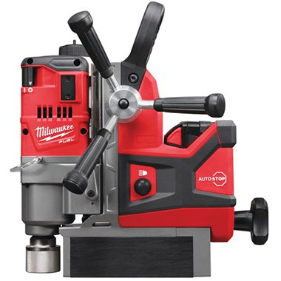

Precīzs avots, kur atspoguļota tehniskā informācija (instrukcijas nosaukums un lapaspuse)
AS “Sadales tīkls” materiālu kategorijas nosaukums un numurs

